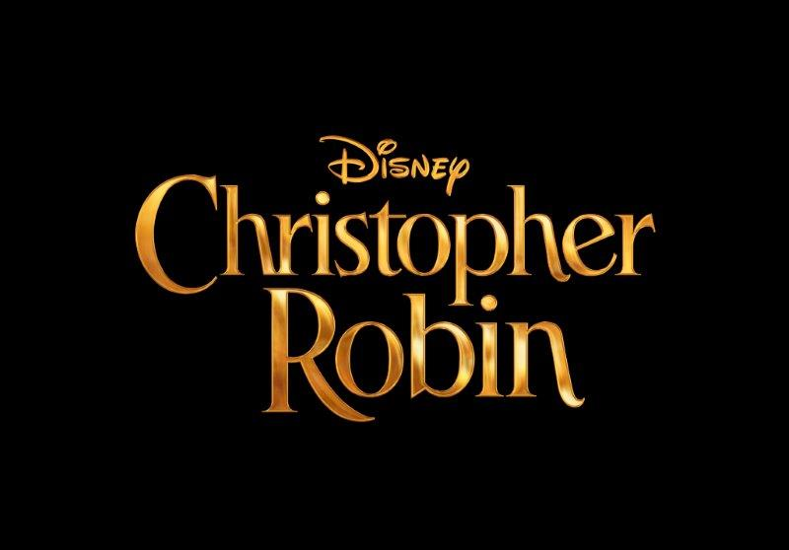

Gösterim Tarihi: 03 Ağustos 2018
Dağıtım: UIP Filmcilik
Yönetmen: Marc Forster
Oyuncular: Ewan McGregor, Hayley Atwell, Bronte Carmichael, Mark Gatiss
Konu (Türkçe web sitesinden): Christopher Robin’in hâlâ içinde taşıdığı o oyuncu çocuğu hatırlamasına yardım edin. Artık büyümüş olan Christopher Robin, çok fazla çalıştırıldığı, düşük ücret aldığı ve geleceğinin belirsiz olduğu bir işte takılıp kalmıştır. İşi hayatını kaplamış, ailesine hiç vakit ayıramamaktadır. Çantasıyla ilgili olarak başına gelen bir şanssızlığın ardından Pooh ve çetenin geri kalanı, çok önemli eşyaları bulmasına yardım etmek için geri döner.

FİLMİN YAPIMIYLA İLGİLİ BİLGİLER

Christopher Robin ve Winnie the Pooh karakterleri ilk olarak A. A. Milne’in 1924 yılında yazdığı “When We Were Very Young” adındaki bir şiir kitabında ortaya çıktı. Milne’in 1926 yılında yayımlanan ve kısa hikayelerden oluşan “Winnie-the-Pooh” kitabı hala tüm zamanların en popüler çocuk kitaplarından birisi olarak kabul ediliyor.

E. H. Shepard’ın A. A. Milne’in kitaplarındaki orijinal suluboya çizimlerine New York Halk Kütüphanesi ev sahipliği yapıyor.

“Christopher Robin”in ana çekimleri, Londra’nın dışındaki Shepperton Stüdyoları’nda ve İngiltere’nin çeşitli yerlerinde gerçekleştirildi. Çekimler sırasında İngiltere’deki 17 ana çekim yeri kullanıldı. Bunların çoğu Londra sokakları ve İngiltere’nin işlek caddeleriydi. Bu yerler arasında, Great College Street ve Great Smith Street kavşağı; Inner ve Middle Temple Lanes; Lambeth Köprüsü ve Durham Kontluğu’ndaki Hownsgill Viyadüğü de bulunuyor.

Christopher Robin’in hayvan dostlarının yaşadığı ve hayal güçlerini geliştiren hayali bir yer olan Milne’in kitaplarındaki 100 Hektar Ormanı, Ashdown Ormanı’nda, daha net bir ifadeyle 500 Hektar Ormanı olarak bilinen ormanlık bir bölgede yer alıyor. Londra’nın yaklaşık 48 kilometre güneyindeki bereketli Sussex kırsal bölgesinde yer alan orman, hala her yıl Winnie-the-Pooh hikayelerinin geçtiği alanlarda dolaşmak isteyen binlerce turist tarafından ziyaret ediliyor. 100 Hektar Ormanı’nda geçen filmdeki birkaç sahne Ashdown Ormanı’nda çekildi. Diğer sahneler Kraliçe Elizabeth’in resmi konutlarından birisi olan ve Kraliçe’nin içinde çokça zaman geçirdiği Windsor Kalesi’ne ev sahipliği yapan Windsor Great Park’da çekildi.

“Christopher Robin” prodüksiyonu, ormandaki tüm çekim yerlerinde bilinçli olarak ekolojik ayak izini bıraktı. Tarihi ağaçların köklerini sıkıştırmamak ya da koruma altındaki hiçbir eğrelti otunu ezmemek için çok düşük lastik basıncına sahip araçlar kullanıldı ve etrafa ekibin nerede yürüyüp nerede yürümeyeceğini belirten uyarı şeritleri çekildi.

Winnie the Pooh, Tigger, Piglet, Eeyore, Kanga, Roo, Tavşan ve Baykuş, “Christopher Robin”de ilk kez bir canlı aksiyon filminde üç boyutlu karakterler olarak yer aldılar.

Görüntü yönetmeni Matthias Königswieser, peluş hayvanların hareketlerinin daha inandırıcı görünmesi için filmi geleneksel portatif kameralarla çekmeyi tercih etti. Onlara daha sonra post-prodüksiyon aşamasında foto-gerçekçi bilgisayar animasyonu aracılığıyla yüzyıl ortası Londra’sı ve doğaya gömülmüş bir şekilde hayat verildi.

Asıl peluş hayvanlar (ya da setteki sevimli adlarıyla peluşlar), sahneleri planlarken referans olması ve oyuncularla etkileşim için, Shepperton Stüdyoları’nda yer alan Oscar® ödüllü özel efekt kuruluşu Animated Extras’daki hayvan görsel efekt ekibi tarafından fiziksel olarak yaratıldı. Bu işe çok özen gösterildi. Özellikle Winnie the Pooh’nun karnına (düzgün bir kucaklaşma etkenine sahip olduğundan emin olmak için), Tigger’ın yüz ifadelerine (böylelikle etkin bir şekilde şaşkınlığı, kızgınlığı ve hayret etmeyi gösterebildi) ve Eeyore’ye (düzgün bir eğilme miktarına sahip olduğundan emin olmak için) çok dikkat edildi.

Chelsea Kraliyet Hastanesi ve görkemli ön girişi, Christopher Robin’in yatılı okulunun dışı için iki katına çıkarıldı. Chelsea Kraliyet Hastanesi’nde İngiliz ordusundan emekli askerler yaşıyor, bu yüzden prodüksiyon onların günlük yaşamlarını engellememeye özellikle özen gösterdi. Çekim bir günden biraz uzun sürdü ama hazırlıklar 10 günü buldu.

Filmin geçtiği Londra tren garında (Winnie the Pooh’nun kırmızı balonuna bindiği) dönem kostümleri giydirilen, saçları ve makyajları yapılan 400’den fazla figüran kullanıldı. Sahneler 1994 yılında kapatılan eski bir tren istasyonu olan Dover Limanı’ndaki bir yolcu gemisi terminalinde çekildi. Bu terminal, limanda 300 metre uzanan bir iskelenin ucunda bulunuyor.

# # #

